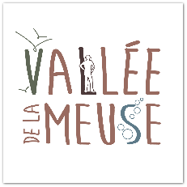

Crassule des étangs, Crassule de Helms

***Crassula helmsii***

Famille des *Crassulaceae*

Originaire d’Australie et de Nouvelle-Zélande

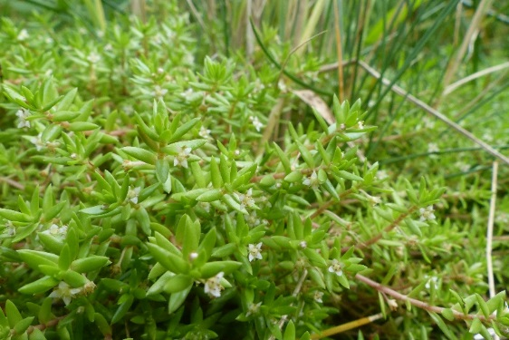

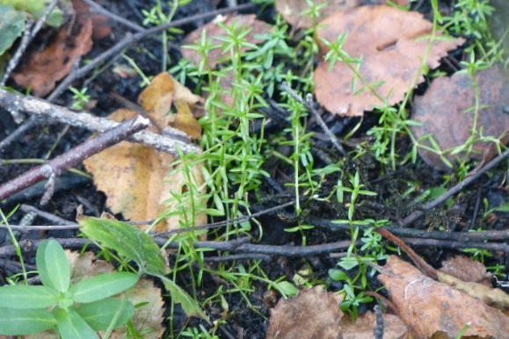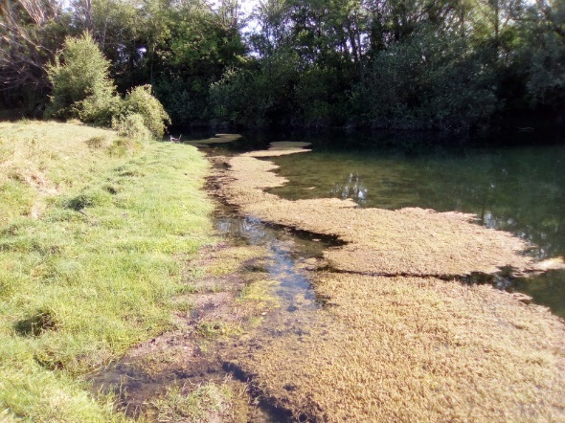

**SITUATION ECOLOGIQUE**

A partir d’individus cultivés pour l’aquariophilie, la Crassule des étangss’est échappée et tend à occuper les eaux stagnantes peu profondes (étangs, marais, bras morts, fossés, etc.). Sa rusticité et sa multiplication végétative efficace (stolons et bouturage des tiges) en font une espèce compétitive. Elle est ainsi susceptible d’engendrer une modification de la structure, du fonctionnement et de la composition des écosystèmes envahis.

**Crassule des étangs**

*Source : Benjamin Blondel [CC BY-SA 4.0]*

**Crassule des étangs**

*Source : Benjamin Blondel [CC BY-SA 4.0]*

**Tapis de Crassule des étangs à Bras-sur-Meuse**

*Source : CD55*

**SITUATION GEOGRAPHIQUE**

Plante exotique apparue depuis quelques années sur la vallée de la Meuse et dont le caractère invasif dans d’autres régions françaises laisse supposer le risque d’invasion dans certains milieux naturels de la région.

**ELEMENTS MORPHOLOGIQUES ET DESCRIPTIFS**

Plante vivace succulente, à feuillage vert clair et à tige parfois rougissante ; les racines se concentrent aux nœuds des tiges.

Petites feuilles simples, linéaires, opposées et soudées par 2. Fleurs solitaires très discrètes, blanches à rosées à l’aisselle des feuilles. Peu de risques de confusions, si ce n’est avec certains orpins (*Sedum sp*.) mais cantonnés aux milieux secs.

**MOYENS DE LUTTE & DE CONTROLE**

L’arrachage est déconseillé si des mesures drastiques de précautions destinées à limiter sa dispersion ne sont pas prises (par ex. clôture avec treillis métallique fin encadrant la zone à traiter…), du fait du fort pouvoir de bouturage de la plante. Le bâchage peut être envisagé. Dans un premier temps, n’envisagez aucune action de lutte. Contactez le Département de la Meuse pour signaler la station et confirmer l’identification.

**VOS OBSERVATIONS NOUS INTERESSENT**

Le Département de la Meuse suit la colonisation de cette espèce. Il est important de nous signaler toute observation nouvelle ou toute visite de site où l’espèce serait absente à :

**Département de la Meuse** Place Pierre-François GOSSIN BP 50 514 55012 BAR-LE-DUC CEDEX

Courriel : [claire.grandmaitre@meuse.fr](mailto:claire.grandmaitre@meuse.fr) ; Tél : 03 29 45 78 17

ou sur <http://vallee-meuse.n2000.fr/je-souhaite/proteger-le-site/crassule-des-etangs>

Nom de l’observateur :

Tel : Email :

Date : Commune d’observation :

Localisation : *coordonnées GPS* :

*ou description de la localisation ou insérez une carte :*

Description de l’observation *(début de colonisation, tapis étendus, multiples, espèce absente… vous pouvez insérer des photos ou les joindre à la fiche)* :

Remarques éventuelles :